Implementación de un algoritmo de visión artificial para el desarrollo de un sistema clasificador de plantas de cacao

Implementation of a computer vision algorithm for the development of a cocoa plant classification system

Jeffrey Villatoro-Quezada¹, Karla Paola Olán-de los Santos¹,
Ernesto Alonso Ocaña-Valenzuela¹, Alejandro Arias-Cruz¹, Miguel Antonio Caraveo-Cacep¹

¹Tecnológico Nacional de México. Instituto Tecnológico Superior de Comalcalco,
Carretera Vecinal Comalcalco-Paraíso Km. 2, Occidente 3ra. Sección,
CP 86650, Comalcalco, Tabasco, México.

*Corresponding author:
ernesto.ocana@comalcalco.tecnm.mx

Resumen. Es sabido que Tabasco es un importante productor de cacao, sin embargo, el desinterés de las nuevas generaciones o procesos costosos provocan un área de oportunidad para mejorar el aprovechamiento y control sobre estas plantas. El objetivo de este proyecto es implementar un modelo de visión artificial en una tarjeta Raspberry Pi para así clasificar las plantas de cacao de otro tipo de árboles con el fin de tener un mejor control sobre las especies existentes, simplificando las tareas de gestión y contribuyendo así a la preservación de estas especies. La metodología incluye investigación teórica, selección de modelos, entrenamiento con imágenes etiquetadas utilizando herramientas especializadas, seguido de pruebas para optimizar el rendimiento. Los resultados demostraron que los modelos de visión artificial son efectivos para detectar especies de cacao, destacando su potencial en aplicaciones agrícolas. Sin embargo, el éxito de estos modelos depende intrínsecamente de la calidad de los datos de entrenamiento.

Palabras clave: artificial, cacao, datos, entrenamiento, visión.

Abstract. It is known that Tabasco is an important cocoa producer, however, the lack of interest of new generations or costly processes cause an area of opportunity to improve the use and control over these plants. The objective of this project is to implement an artificial vision model on a Raspberry Pi card to classify cocoa plants from other types of trees in order to have a better control over existing species, simplifying management tasks and thus contributing to the preservation of these species. The methodology includes theoretical research, model selection, training with labeled images using specialized tools, followed by testing to optimize performance. The results demonstrated that machine vision models are effective in detecting cocoa species, highlighting their potential in agricultural applications. However, the success of these models is inherently dependent on the quality of the training data.

Keywords: artificial, cocoa, data, training, vision.

I. INTRODUCCIÓN
El cacao es un cultivo originario de México. Tiene un consumo per cápita de 0.5 kg, representando el 0.6% del gasto total realizado en alimentos, bebidas y tabaco por las familias mexicanas (SAGARPA, 2017). México está considerado como el treceavo productor mundial de cacao con 28,399 toneladas producida en el año 2019. Tabasco es el principal productor de cacao en México (Basulto et al., 2019), donde, de acuerdo al censo agropecuario de 2022, muestra que se produjeron 24,546 toneladas de este producto en un área de 56,395 hectáreas del territorio (INEGI, 2023). Desafortunadamente, este cultivo enfrenta desafíos significativos, como la propagación de enfermedades destructivas (Molina & Ramos, 2020), condiciones climáticas adversas (Naranjo & Vera, 2023) y la falta de métodos automatizados para el monitoreo y clasificación de plantas. Estas problemáticas afectan directamente la producción y rentabilidad de los agricultores, quienes dependen de procesos manuales para la identificación de variedades y la detección de plagas, lo que conlleva altos costos de mano de obra y posibles errores en la toma de decisiones. La agricultura de precisión ha cobrado gran relevancia en la actualidad, permitiendo mejorar la productividad y la sostenibilidad de los cultivos mediante el uso de tecnologías avanzadas.

Este proyecto propone el desarrollo de un sistema de visión artificial basado en Python y el microcontrolador Raspberry Pi, capaz de reconocer y contar las plantas de cacao y poder diferenciarlas de otros árboles que se encuentran dentro de las mismas plantaciones. Para ello, se recopilaron imágenes de alta calidad de plantaciones en Tabasco, que fueron etiquetadas manualmente y utilizadas para entrenar un modelo de redes neuronales convolucionales (CNN) mediante YOLO en plataformas como Roboflow y Google Colab.

El sistema se integró en una Raspberry Pi 4 con una cámara de alta resolución, permitiendo la captura y procesamiento de imágenes en tiempo real sin necesidad de servidores externos. Los resultados demostraron que el sistema podía clasificar correctamente las variedades de cacao, identificar síntomas de enfermedades y generar alertas para la toma de decisiones. Este avance en inteligencia artificial ofrece a los productores herramientas para mejorar la productividad y sostenibilidad de sus cultivos, además de fomentar la participación de las nuevas generaciones en la agricultura y preservar el patrimonio cultural del cacao.

El impacto del proyecto es significativo, no solo para mejorar la producción de cacao en Tabasco, sino también para establecer un precedente en la aplicación de visión artificial en la agricultura, promoviendo prácticas más sostenibles y reduciendo el uso de insumos químicos.

Según la Machine Vision Association de la Society of Manufacturing Engineers y la Automated Vision Association/Robotics Industry Association, la visión artificial se define como “la aplicación de herramientas de detección óptica sin contacto para capturar y analizar automáticamente imágenes de entornos del mundo real para recopilar información y/o gestionar máquinas o procesos”. (Pankaj-Singh, 2015).

Segmentación Semántica
La segmentación semántica es una tarea de visión por ordenador que asigna una etiqueta de clase a los píxeles mediante un algoritmo de aprendizaje profundo (DL). Es una de las tres subcategorías del proceso general de segmentación de imágenes que ayuda a los ordenadores a comprender la información visual.
La segmentación semántica identifica colecciones de píxeles y las clasifica según diversas características. Las otras dos subcategorías de la segmentación de imágenes son la segmentación por instancias y la segmentación panóptica. (IBM, 2024)

Segmentación de Instancias
La segmentación de instancias tiene como objetivo detectar objetos individuales, como plantas individuales o elementos de plantas, y segmentar su extensión espacial. Por tanto, la segmentación de instancias puede considerarse una combinación de detección de objetos y segmentación semántica. Algunos estudios utilizaron la detección de objetos basada en CNN y posteriormente aplicaron técnicas de segmentación, como el crecimiento de regiones en el caso de datos de nubes de puntos, para detectar individuos. Sin embargo, aquí se define la segmentación de instancias como una segmentación de individuos de extremo a extremo basada en CNN. ( Kattenborn et al., 2021)

Etiquetado de Datos
En machine learning, el etiquetado (labeling) de datos es el proceso para identificar los datos sin procesar (imágenes, archivos de texto, vídeos, etc.) y agregar una o más etiquetas significativas e informativas para proporcionar contexto, de manera que un modelo de machine learning pueda aprender de ellos. Por ejemplo, las etiquetas pueden indicar si una fotografía contiene un pájaro o un auto, qué palabras se dijeron en una grabación de audio o si una imagen de rayos X contiene un tumor. El etiquetado de datos se requiere para una variedad de casos de uso, incluidos la visión artificial, el procesamiento de lenguaje natural y el reconocimiento de habla. (Amazon AWS, 2024)

Dataset
Un conjunto de datos (dataset por su traducción en inglés), es una colección estructurada de datos organizados y almacenados juntos para su análisis o procesamiento. Los datos de un conjunto de datos suelen estar relacionados de algún modo y proceder de una única fuente o estar destinados a un único proyecto. Por ejemplo, un conjunto de datos puede contener una colección de datos empresariales (cifras de ventas, información de contacto de clientes, transacciones, etc.). Un conjunto de datos puede incluir muchos tipos diferentes de datos, desde valores numéricos hasta texto, imágenes o grabaciones de audio. Normalmente, se puede acceder a los datos de un conjunto de datos por separado, combinados o gestionados como una entidad completa (Databricks, 2024).

II. METODOLOGÍA
Recolección de Fotografías
Para el entrenamiento del modelo de visión artificial, es necesario disponer de una gran cantidad de imágenes (gran volumen de datos) con el fin de hacer al modelo de visión, comprender lo que se le está mostrando en situaciones de la vida real.

Para este caso, se visitaron diferentes plantíos de cacao con el fin de recolectar la mayor cantidad de fotografías y videos posibles.

Selección del Modelo de Visión Artificial
Existen diferentes modelos de visión artificial que utilizan diferentes métodos para aprender. Algunas de ellas son las redes generacionales convolucionales (CNN), las redes generativas antagónicas (GAN), etc. En este caso, se encontró que los algoritmos YOLO (You Only Look Once) tienen un rendimiento excelente y con solo el uso de una evaluación de red. Dentro de los modelos YOLO existen diferentes versiones, para este caso se utilizó la versión 8 por su gran aceptación y soporte de la comunidad.

Etiquetado de Imágenes
Este paso es fundamental para realizar el entrenamiento, ya que, sin etiquetado, el modelo de visión artificial no puede aprender a reconocer el objeto que se desea identificar. Para llevar a cabo esta tarea se utilizó una plataforma en línea llamada Roboflow con el fin de agilizar el proceso de etiquetado que puede tomar mucho tiempo dependiendo la precisión que se requiera para detectar un objeto.

El proceso de etiquetado consiste en “encerrar” ya sea en cuadros simples o la forma del objeto que se desea detectar para poder asignarle un nombre. En este caso, se trabajó con algunos nombres de etiquetas (llamados clases) que son las siguientes.
- cacao_sin_fruto
- cacao_con_fruto
- palmera
- plátano
- jícara
Estas etiquetas pertenecen a especies que pueden crecer junto a los árboles de cacao. Este proceso se repite con cada una de las imágenes, por ende, entre más datos, más tiempo se requiere.

Para este proceso se hicieron pruebas con bounding boxes simples, que consta en encerrar el objeto a detectar en un rectángulo para asignarle una clase.

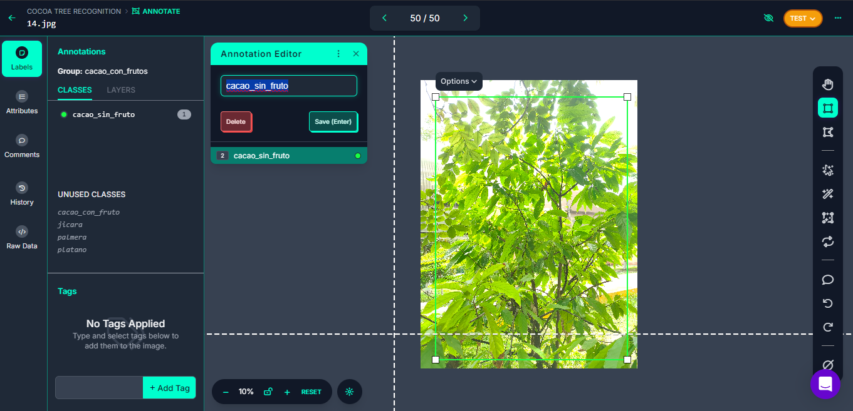
Figura 1. Etiquetado de imágenes en Roboflow. Fuente: Elaboración propia.
Después de las pruebas con bounding boxes simples, se optó por etiquetar las formas complejas de los árboles de cacao para intentar minimizar la aparición de falsos positivos.

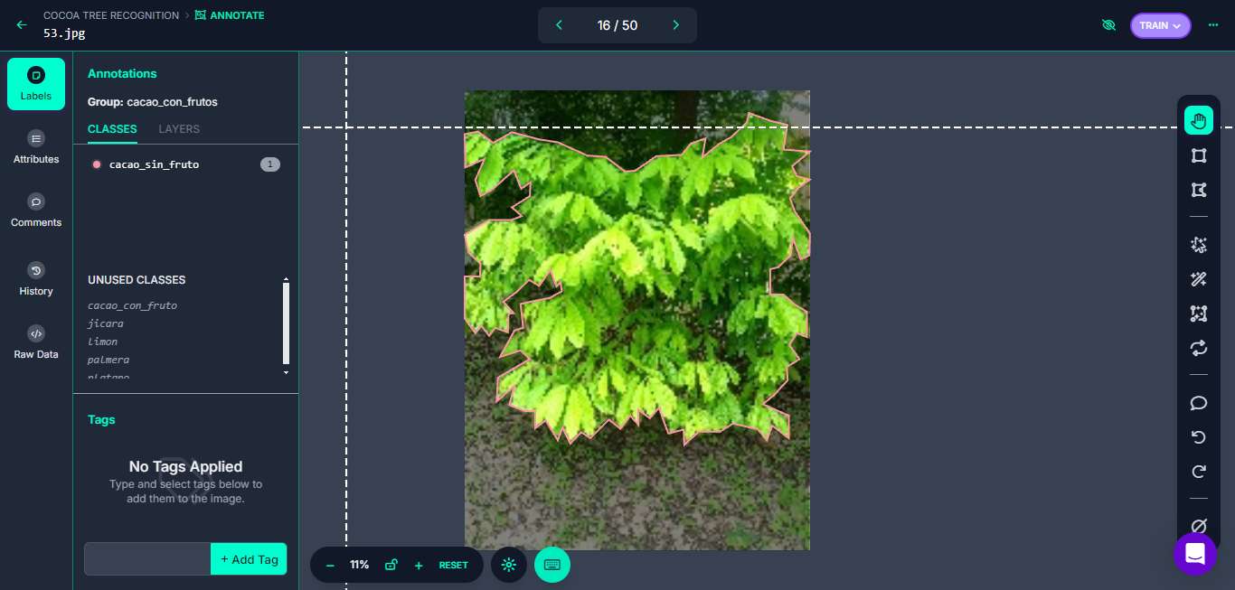
Figura 2. Etiquetado de imágenes en Roboflow. Fuente: Elaboración propia.
Entrenamiento del Modelo
Para el entrenamiento del modelo se utilizó una plataforma de libre uso llamado Google Colab. Esta plataforma permite el uso de un GPU potente (por cierto tiempo) de manera gratuita, ofreciendo la posibilidad de entrenar modelos de visión artificial en ella.

En esta plataforma se hizo el uso del lenguaje de programación Python, especializado para tareas relacionadas con la inteligencia artificial.

Dentro del lenguaje, se debe hacer uso del módulo ultralytics que permite el aprovechamiento de los modelos a través de diferentes parámetros ajustables para el entrenamiento. Los parámetros configurables consisten en las épocas que refieren al número de repeticiones que se llevan a cabo para realizar un entrenamiento, el tamaño de las imágenes (resolución en pixeles), tasa de aprendizaje, entre muchos otros parámetros.
Para observar el rendimiento del modelo, es necesario que después de cada entrenamiento se realice una prueba con diferentes de recursos como imágenes y videos para así, en caso de ser necesario, mejorar la calidad de los datos, re-etiquetar los mismos o en su defecto, modificar nuevamente los parámetros de entrenamiento.

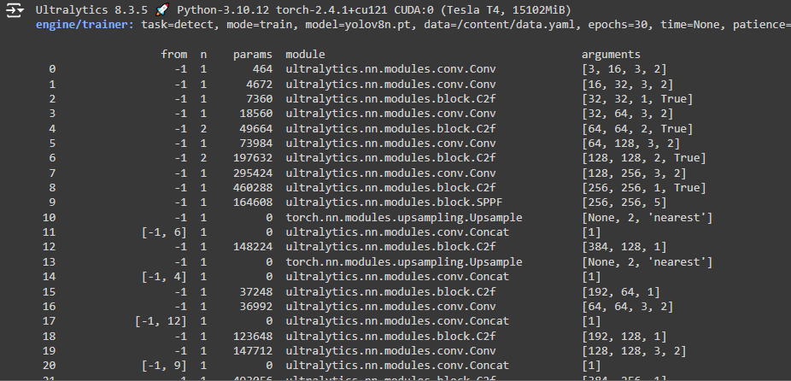
Figura 3. Progreso de entrenamiento del modelo. Fuente: Elaboración propia.
Implementación del Modelo de Visión Artificial
Para la implementación se utilizó una Raspberry Pi 4 de 4 GB de RAM con el sistema operativo Raspberry Pi OS. Es importante mencionar que se debe utilizar la versión de 64 bits del sistema operativo para no tener inconvenientes con las librerías utilizadas para controlar y dar soporte a la cámara web empleada para el reconocimiento en tiempo real.

Dentro del sistema operativo se utilizó la versión de Python 3.11.2, además de las siguientes librerías para poder utilizar la cámara de manera adecuada.
- opencv-python
- ultralytics
- picamera2
También cabe mencionar que se utilizó una cámara genérica de 8 megapíxeles con un sensor Sony IMX219 que solo es compatible con la librería picamera2.

La inferencia (reconocimiento) se realizó para tres recursos: imágenes, videos e inferencia en tiempo real.

Pruebas con los Modelos Entrenados
Para evaluar y validar el correcto funcionamiento de los modelos, fue necesario realizar pruebas de los mismos, esto fue posible con la ayuda de unos videos grabados para validar los resultados. La API de ultralytics permite usar el modelo en modo “inferencia de video” para este fin.

Este paso se realizó utilizando distintos videos con cada uno de los modelos entrenados. Los videos contienen diferentes especies de árboles para evaluar el reconocimiento de la especie que es de interés y la evaluación de falsos positivos.

III. RESULTADOS
Interpretación de Datos
Al final de cada entrenamiento, se pueden observar algunas gráficas que son de utilidad para evaluar el rendimiento de los modelos en las pruebas hechas automáticamente en el entrenamiento. Es importante conocer el significado de cada concepto para poder entenderlo de manera adecuada.

Box Loss
El box loss es crucial porque afecta directamente a la precisión con la que YOLO detecta y encuadra los objetos. Un box loss menor significa que el modelo está colocando de forma excelente esas “cajas” donde están los objetos. Esta precisión es esencial para tareas como la conducción autónoma o detección a través de cámaras de seguridad, donde acertar en los detalles puede marcar la diferencia.

CLS Loss
Es la pérdida de clasificación, que mide el error en las probabilidades de clase predichas para cada objeto de la imagen en comparación con la verdad sobre el terreno. Una pérdida “cls_loss” menor significa que el modelo predice con mayor precisión la clase de los objetos.

DFL Loss
Esta es la pérdida de la capa de convolución deformable. Esta pérdida mide el error en las capas de convolución deformables, que están diseñadas para mejorar la capacidad del modelo para detectar objetos con diversas escalas y relaciones de aspecto. Un “dfl_loss” menor indica que el modelo maneja mejor las deformaciones y variaciones de aspecto de los objetos.

En la siguiente imagen se puede evaluar el rendimiento del modelo de visión artificial de manera teórica, todo esto al entrenarlo con únicamente 30 repeticiones (epochs). Se puede observar que tiene demasiada variación en el DFL loss tanto entrenamiento como en validación, lo que indica que tendrá un rendimiento muy bajo al detectar formas complejas como lo son los árboles de cacao.

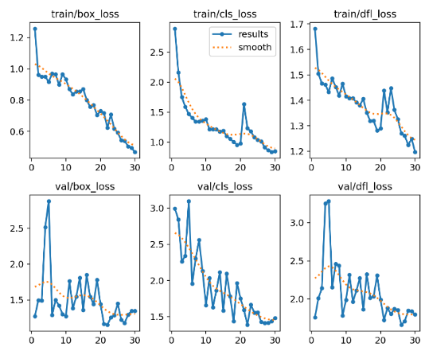
Figura 4. Métricas de entrenamiento uno. Fuente: Elaboración propia.
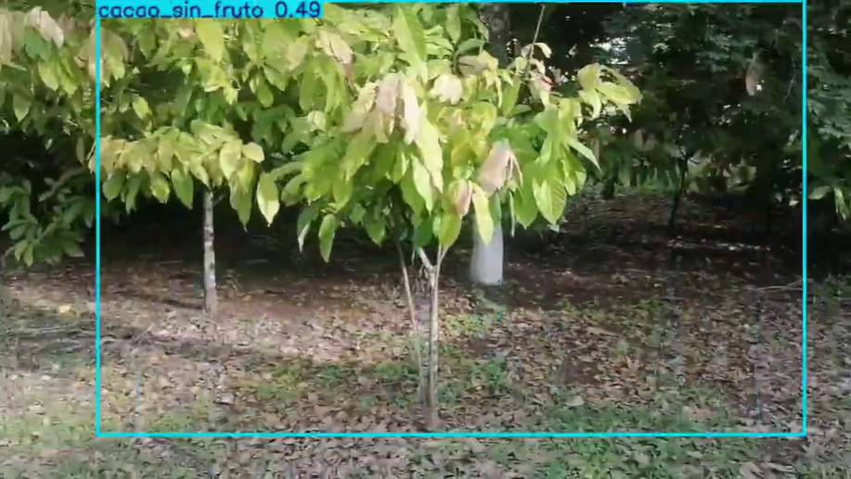
Figura 5. Detección de árbol de cacao. Fuente: Elaboración propia.
Como se puede observar, el modelo fue capaz de detectar los árboles de cacao, sin embargo, tuvo una confiabilidad muy baja (como se puede observar “0.50”) en el primer entrenamiento, además de la aparición de falsos positivos.

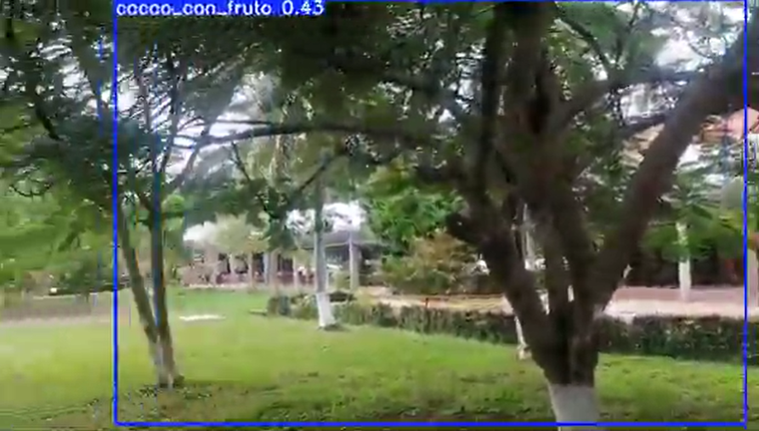
Figura 6. Falso positivo de detección de árbol de cacao. Fuente: Elaboración propia.
Mejora de Datos
Tomando estas consideraciones, se realizó la mejora de los datos, reconfiguración de parámetros de entrenamiento para poder mejorar los resultados, obteniendo mayores porcentajes de confiabilidad y menores falsos positivos.

En la imagen siguiente se puede observar que los porcentajes de confiabilidad son mayores a 80%, haciéndolos muy buenos.

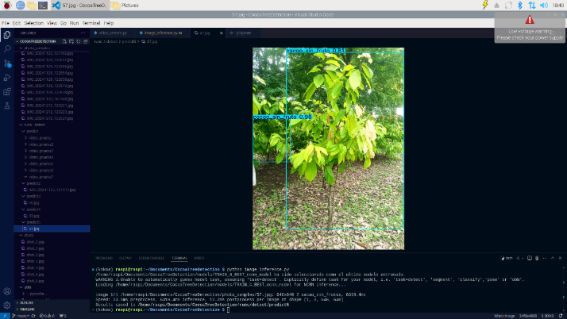
Figura 7. Detección confiable de árbol de cacao. Fuente: Elaboración propia.
De igual manera se realizó la prueba con otras especies para evaluar, obteniendo resultados similares.

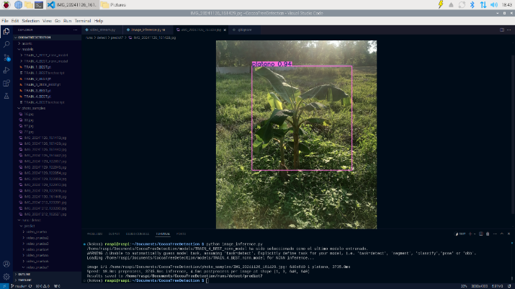
Figura 8. Detección confiable de árbol de plátano. Fuente: Elaboración propia.
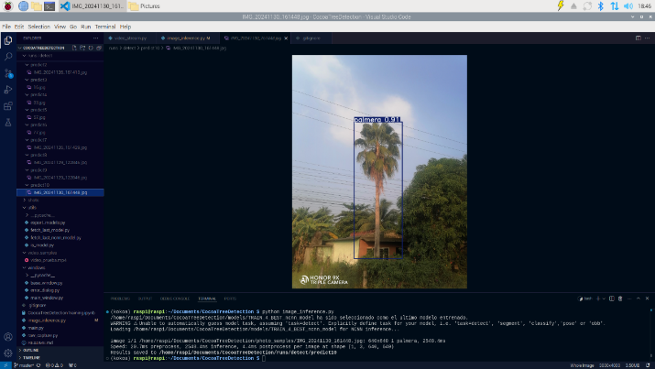
Figura 9. Detección confiable de palmera. Fuente: Elaboración propia.
IV. DISCUSIÓN
El presente proyecto fue de utilidad para explorar las capacidades de la visión artificial en el campo de la agricultura, aprovechando sus infinitas posibilidades para contribuir a la preservación de la especie.

Entre la información consultada se encuentran trabajos muy interesantes relacionados a la implementación de la visión computarizada. Uno de los trabajos menciona el diseño y la implementación de un prototipo clasificador de cacao usando visión artificial y Machine Learning, como procedimiento general. Se hace el entrenamiento de una neurona mediante la plataforma Teachable Machine para identificar las características del grano de cacao acorde a su nivel de fermentación e ignorar elementos que no sean de importancia en el análisis (Bajaña & Paladines, 2021).

Por otra parte, también se pudo encontrar otro trabajo que hace análisis de la calidad del grano de cacao mediante imágenes hiperespectrales usando técnicas de visión artificial en el cual proponen una nueva metodología utilizando algoritmos de visión artificial en MATLAB aplicado a imágenes hiperespectrales en un rango de 400 a 900 nm del espectro electromagnético, todo esto con ayuda del Toolbox “Video and Image Processing” incluido dentro de MATLAB (Mundaca, 2017). Aunque ninguno de los trabajos mencionados tiene el mismo objetivo, todos comparten la aplicación de los modelos de visión artificial para alguna u otra tarea.

V. CONCLUSIONES
El desarrollo de este sistema de visión artificial representa un avance significativo para la agricultura de precisión en Tabasco. La implementación de tecnologías avanzadas como redes neuronales y el uso de la Raspberry Pi permite a los productores contar con herramientas innovadoras para mejorar la gestión de sus cultivos. Sin embargo, factores externos como la falta de especies puras en las haciendas visitadas, así como los efectos de sequías e inundaciones, dificultaron la clasificación de las variedades de cacao. Para mitigar estas dificultades, se amplió la base de datos con imágenes de otras especies vegetales comunes en la región, lo que permitió refinar la precisión del modelo y mejorar su capacidad de generalización.

Dentro del trabajo futuro se tendrá como objetivo realizar una clasificación de las especies de cacao (criollo, forastero y trinitario) así como la detección de las plantas que contengan las plagas conocidas como la moniliasis, mazorca negra y escoba de bruja, para tener un inventario de las plantaciones de la región, así como para tener la posibilidad de realizar tratamientos a esas plantas enfermas.

REFERENCIAS

Amazon AWS. (2024). ¿Qué es el etiquetado de datos? Recuperado de https://aws.amazon.com/es/what-is/data-labeling/

Bajaña, L., Paladines, J. (2021). Diseño e implementación de un prototipo clasificador de granos de cacao usando Visión Artificial y Machine Learning. Universidad Politécnica Salisiana, 95. Recuperado de http://dspace.ups.edu.ec/handle/123456789/21405

Basulto, A., Díaz, R. A., & Pérez, R. (2019). Cadenas Globales de Valor: ¿Oportunidades para el desarrollo en América Latina? (1ra ed.). Recuperado de https://www.cucea.udg.mx/include/publicaciones/coorinv/pdf/Cadenas%20Globales%20de%20Valor.pdf

Databricks. (2024). What is a Dataset? Recuperado de https://www.databricks.com/glossary/what-is-dataset

IBM. (2024). What is semantic segmentation? Recuperado de https://www.ibm.com/topics/semantic-segmentation

INEGI. (2023). Censo Agropecuario 2022, Resultados Definitivos. Tabasco. Recuperado de https://www.inegi.org.mx/contenidos/programas/ca/2022/doc/ca2022_rdTAB.pdf

Kattenborn, T., Leitloff, J., Schiefer, F., & Hinz, S. (2021). Review on Convolutional Neural Networks (CNN) in vegetation remote sensing. ISPRS Journal of Photogrammetry and Remote Sensing, 173, 24–49. https://doi.org/10.1016/j.isprsjprs.2020.12.010

Molina, R., & Ramos, M. (2020). Variables que impiden incrementar las exportaciones de cacao en grano del estado de Tabasco. Revista Cimexus, 15(2). https://doi.org/10.33110/cimexus150203

Mundaca, G. (2017). Análisis de la calidad del grano de cacao mediante imágenes hiperespectrales usando técnicas de visión artificial. Recuperado de https://pirhua.udep.edu.pe/item/2a9e6aff-b288-4832-a777-4e85dc7261df

Naranjo, J. A., & Vera, D. S. (2023). Diseño y construcción de una máquina secadora para cacao tipo rotatoria empleando un sistema de secado automatizado [Universidad Politécnica Salesiana]. Recuperado de https://dspace.ups.edu.ec/bitstream/123456789/25007/1/UPS-GT004390.pdf

Pankaj-Singh, A. G. (2015). Machine Vision: Concept and Components. International Journal of Engineering and Technical Research (IJETR), 3(5), 416–419. https://www.erpublication.org/published_paper/IJETR032173.pdf

SAGARPA. (2017). Cacao Mexicano. Planeación Agrícola Nacional 2017-2030. Recuperado de https://www.gob.mx/cms/uploads/attachment/file/256425/B_sico-Cacao.pdf

